

**Об утверждении норм потребления коммунальных услуг по теплоснабжению, горячему водоснабжению и электроснабжению для потребителей города Алматы, не имеющих приборов учета**

Постановление акимата города Алматы от 05 ноября 2015 года № 4/611. Зарегистрировано Департаментом юстиции города Алматы 24 ноября 2015 года № 1230.

      Примечание РЦПИ. В тексте документа сохранена пунктуация и орфография оригинала.

      В соответствии с пунктом 34 статьи 27 Закона Республики Казахстан от 23 января 2001 года "О местном государственном управлении и самоуправлении в Республике Казахстан" и Приказом Министра национальной экономики Республики Казахстан от 13 января 2015 года № 15 "Об утверждении Типовых правил расчета норм потребления коммунальных услуг по электроснабжению и теплоснабжению для потребителей, не имеющих приборов учета" акимат города Алматы **ПОСТАНОВЛЯЕТ:**

      1.Утвердить нормы потребления коммунальной услуги по теплоснабжению для потребителей города Алматы, не имеющих приборов учета, согласно приложению 1 к настоящему постановлению.

      2. Утвердить нормы потребления коммунальной услуги по горячему водоснабжению для потребителей города Алматы, не имеющих приборов учета, согласно приложению 2 к настоящему постановлению.

      3. Утвердить нормы потребления коммунальной услуги по электроснабжению для потребителей города Алматы, не имеющих приборов учета, согласно приложению 3 к настоящему постановлению.

      4. Управлению энергетики и коммунального хозяйства города Алматы в установленном законодательством порядке обеспечить размещение настоящего постановления на интернет-ресурсе.

      5. Контроль за исполнением настоящего постановления возложить на заместителя акима города Алматы Е.Аукенова.

      6. Настоящее постановление вступает в силу со дня государственной регистрации в органах юстиции и вводится в действие по истечении десяти календарных дней после дня его первого официального опубликования.

|  |  |
| --- | --- |
| *Аким города Алматы* | *Б. Байбек* |

|  |  |
| --- | --- |
|  | Приложение 1 к постановлению акимата города Алматы от 5 ноября 2015 года № 4/611 |

      Сноска. Приложение 1 в редакции постановления акимата города Алматы от 06.03.2020 № 1/61 (вводится в действие по истечении десяти календарных дней после дня его первого официального опубликования).

**Нормы потребления коммунальной услуги по теплоснабжению для потребителей**  
**города Алматы, не имеющих приборов учҰта**

|  |  |  |  |
| --- | --- | --- | --- |
| **Показатели** | **Ед. измерения** | **месяцы** | **всего за отопительный период** |
| **Норма потребления тепловой энергии на отопление** | **январь** | **февраль** | **март** | **апрель\*** | **октябрь\*** | **ноябрь** | **декабрь** |
| Гкал/м2 | 0,03489 | 0,02952 | 0,02357 | 0,00466 | 0,00478 | 0,02381 | 0,03177 | 0,153 |

      *- нормы расхода тепловой энергии на отопление за апрель и октябрь корректируется на фактические часы работы систем отопления и фактическую среднюю температуру наружного воздуха за данный период времени.

|  |  |
| --- | --- |
|  | Приложение 2 к постановлению акимата города Алматы от 5 ноября 2015 года № 4/611 |

      Нормы потребления коммунальной услуги по

      горячему водоснабжению для потребителей

      города Алматы, не имеющих приборов учета

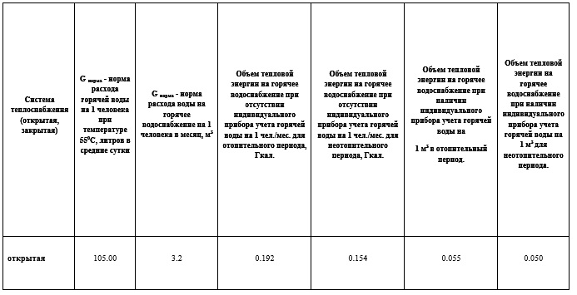

|  |  |
| --- | --- |
|  | Приложение 3 к постановлению акимата города Алматы от 5 ноября 2015 года № 4/611 |

      Нормы потребления коммунальной услуги

      по электроснабжению для потребителей города Алматы,

      не имеющих приборов учета

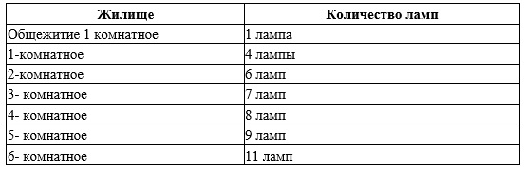

      Примечание: В случае если жилище более 6 комнат, то расчет ламп определяется по формуле: количество комнат + 5 = количество ламп.

      Количество часов горения одной лампы в месяц

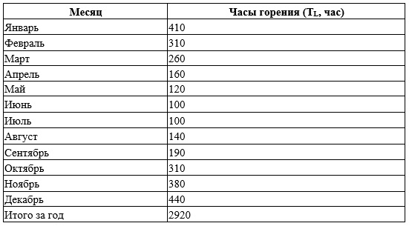

© 2012. РГП на ПХВ «Институт законодательства и правовой информации Республики Казахстан» Министерства юстиции Республики Казахстан